Osocze bogatopłytkowe w medycynie estetycznej
Zastanawiasz się, jak zadbać o swoją skórę? W jaki sposób opóźnić oznaki starzenia? Czym wyróżnia się <strong>osocze bogatopłytkowe w medycynie estetycznej</strong>? Zapoznaj się z treścią artykułu i dowiedz się więcej na temat przebiegu zabiegu z wykorzystaniem osocza!

W jaki sposób wykorzystuje się osocze bogatopłytkowe w medycynie estetycznej?
Troska o stan cery i odpowiednia pielęgnacja powinny towarzyszyć przez cały etap życia. To, w jaki sposób dbamy o skórę, będzie miało swoje przełożenie w przyszłości, dlatego niezwykle ważne jest to, żeby dobrać odpowiednie kosmetyki i zabiegi, które wpłyną na poprawę jej elastyczności, nawilżenie i zachowanie blasku. Zobacz, czym wyróżnia się osocze bogatopłytkowe i jaki ma wpływ na stan cery!
Osocze bogatopłytkowe w medycynie estetycznej a wpływ na cerę
W medycynie estetycznej coraz częściej wykorzystuje się zabiegi z osoczem bogatopłytkowym, którego skuteczność została potwierdzona licznymi badaniami. Co więcej, terapia z jego wykorzystaniem uznawana jest za bezpieczną, bezbolesną i nie powodującą uczuleń. W celu nawilżenia, wyrównania kolorytu skóry, a także w pierwszych oznakach starzenia skóry, szyi i dekoltu stosuje się osocze bogatopłytkowe w medycynie estetycznej, pobierane bezpośrednio z krwi pacjenta, a następnie wstrzykiwane metodą mezoterapii w pożądany obszar skóry, a Ty możesz cieszyć się szybkimi i skutecznymi efektami.

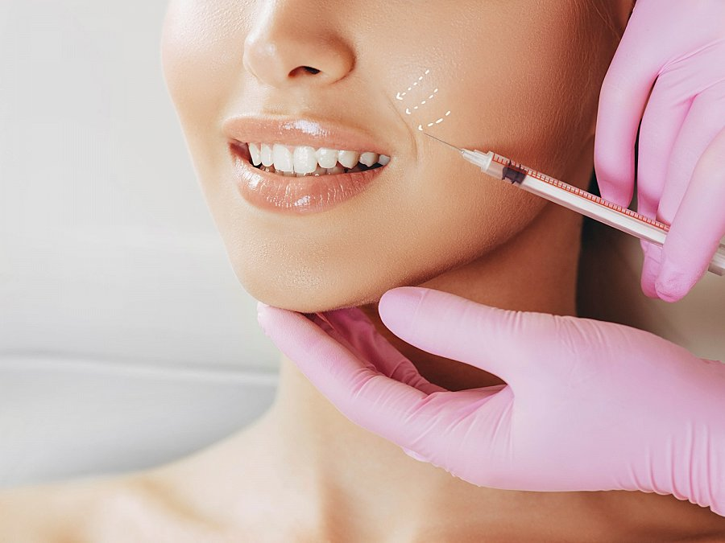
Co jeszcze warto wiedzieć na temat zabiegu?
Osocze bogatopłytkowe w medycynie estetycznej to bezpieczna metoda, która cieszy się coraz większą popularnością, a to głównie ze względu na szybkie efekty i całkowicie bezbolesny przebieg. Jak wygląda samo przygotowanie się do zabiegu? Po pierwsze, sam zabieg poprzedza wywiad z lekarzem, który zbiera potrzebne informacje dotyczące oczekiwań i potrzeb pacjenta. Kolejnym etapem jest już dezynfekcja wskazanego obszaru skóry i wykonanie zabiegu. Więcej informacji znajduje się w ofercie Kliniki Zakrzewscy. Sprawdź to!

